Мероприятия,
посвященные 73 годовщине Победы в Великой Отечественной войне
в с. Краснощёково

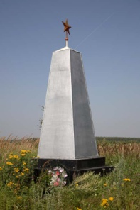
5 мая
Патриотическая акция «Дорога к обелиску» по благоустройству могил ветеранов Великой отечественной войны волонтерского отряда «Здоровое поколение», молодежного парламента, молодежного клуба «Орион»


6 мая
11.00 часов Краснощёковский РДК
Отчетный концерт детской школы искусств «Детство, музыка, весна!»
Вход бесплатный.

7 мая
Патриотическая акция «Георгиевскя ленточка»» с участием молодежного парламента и молодежного клуба «Орион

8 мая
11.00 часов
Центральная площадь райцентра
Патриотическая акция «Вальс Победы»


9 мая
8.30часов - работа рейсовых автобусов по селу Краснощёково.
9.00 часов – формирование колонны на площади у сельского совета для торжественного шествия. Всех жителей села Краснощёкова приглашаем принять участие в акции «Бессмертный полк Алтая».
9.30 часов – шествие колонны к мемориалу Славы погибших в год Великой Отечественной войны.
10.00 часов – Митинг- концерт на мемориале Славы «Подвигу жить в веках…».
На площади у мемориала Славы будет размещена торговля, каждый из участников митинга сможет отведать солдатской каши.
11.00 часов – районный краеведческий музей
презентация экспозиции «Подвиг комбата», посвященной подвигу земляка майора Солнечникова Сергея Александровича

